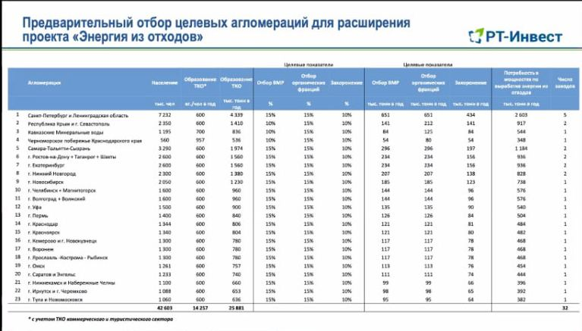
Санкт Петербург,
Севастополь
Минводы
Самара-Тольятти-Сызрань
Ростов-на-Дону-Таганрог-Шахты
Екатеринбург
Нижний Новгород
Новосибирск
Челябинск-Магнитогорск
Волгоград-Волжский
Уфа
Пермь
Краснодар
Красноярск
Кемерово-Новокузнецк
Воронеж
Ярославль-Кострома- Рыбинск
Омск
Саратов-Энгельс
Нижнекамск-Набережные Челны
Тула-Новомосковск

